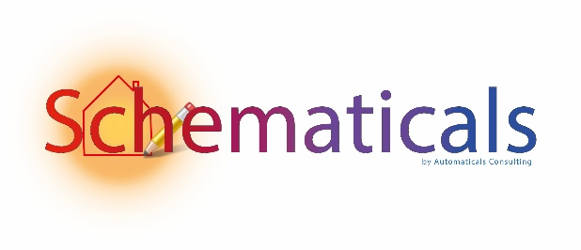 | Automaticals Consulting bv  Pareloesterlaan 25  8400 Oostende  BE0867.277.295
https://www.schematicals.be | Contact: info@automaticals.com  Tel: 0496/20.66.11

Schematicals, hét tekenprogramma voor uw elektrische schema's

Schematicals is een in Vlaanderen ontwikkeld elektrisch tekenprogramma waarmee je in staat bent om zeer snel en eenvoudig je elektrische schema's te tekenen conform het AREI*. Vertrekkende van je verdeelkast(en) en situatieschema(‘s) wordt het ééndraadschema volledig automatisch gegenereerd. Geen omwegen of dubbel werk meer. Simpel en snel.
De integratie van domotica-toepassingen is zeer vergaand. Zo kan je een verdeelkast met domotica-modules samenstellen en deze definiëren per uitgang of ingang en gebruiken om componenten te schakelen, dimmen, drukknoppen aan te sluiten, enz. Samen met het ééndraadschema van je elektrische installatie wordt ook volledig automatisch een “ééndraadschema” van je domoticasysteem opgemaakt dat perfect kan dienst doen als een aansluitschema.
Maar er is nog meer: zo maak je in een handomdraai een ontwerp van je verdeelkast aan met automatische gegenereerde kast-labels, maak je eenvoudig een blokschema en kabeltracé aan, creëer je makkelijk een tabel van uitwendige invloedfactoren, wordt er automatisch een kringenlijst opgemaakt dewelke je kan afprinten om in de verdeelkast te bevestigen en maak je een zeer duidelijk liggingsplan aan van je zonnepanelen. Ook kan je overal (rail)klemmen toevoegen en aangeven welk soort spanning (fase, nulgeleider, +, -, …) aangesloten is op welk schroefkoppeling op welke klem. Dit resulteert in een automatische gegenereerde en gedetailleerde tabel met klemmen.
Het uiteindelijke resultaat is een volledig elektrisch dossier dat grotendeels automatisch wordt gegenereerd.
In de achtergrond van het programma worden ook alle verbindingen die aangemaakt zijn in het project nauwlettend bijgehouden waardoor bij een wijziging op 1 plaats die gevolgen heeft op andere plaatsen in de schema’s, ook op die andere plaatsen deze wijzigingen automatisch worden aangepast. Ook verbindingen die in werkelijkheid niet kunnen worden verwezenlijkt, kunnen in het programma niet opgezet worden.
Schematicals wordt aangeboden in verschillende licentieformules die enkel van elkaar verschillen in looptijd en prijs. Buiten een levenslang licentie zijn er ook licenties met een looptijd van 1 maand, 6 maanden en 1 jaar. Voor het onderwijs wordt er elk schooljaar een code ter beschikking gesteld waarmee een studentenlicentie gratis kan geactiveerd worden voor elke student en docent. Deze studentenversie beschikt over alle functionaliteiten zoals een professionele versie, maar de schema’s krijgen wel een watermerk met de melding dat deze schema’s niet voor commerciële doeleinden mogen gebruikt worden. Schema’s die aangemaakt zijn met een studentenlicentie kunnen altijd zonder watermerk geopend en afgeprint worden via een professionele licentie. Updates zijn altijd inbegrepen, ongeacht de licentie.
Er is een zeer gedetailleerde handleiding die je kan oproepen vanuit het programma en tevens zijn er talrijke instructievideo’s ter beschikking via ons Youtube-kanaal. Onze helpdesk is ook zo goed als 7/7, 24/24 beschikbaar.
Voor meer informatie kan je terecht op https://www.schematicals.be of contacteer ons op 0496/20.66.11 of via info@automaticals.com

*Schematicals is ontwikkeld voor Windows OS (64bits) maar er wordt ons ook gemeld dat het werkt op MAC via een virtuele Windows omgeving zoals Parallels, of via Crossover (van Codeweavers).

